北部都會區能擔起增強香港發展動能的大任嗎

原创 简思智库 [简思智库](javascript:void(0);)

**简思智库**

微信号 GNSSTT

功能介绍 策者简也，思而后行。

2022-09-06[原文](https://mp.weixin.qq.com/s?__biz=MzUyNzQyMzYwNQ==&mid=2247492723&idx=1&sn=4cda21516fbbc210deef5d0e40393cbb&chksm=fa7d6569cd0aec7f619896c7bd3204fde1d35c30c652ed0e830d00b314f411a70fa1cbecf026&scene=27#wechat_redirect&cpage=166) 发表于

收录于合集 #香港的声音 241个





**簡思智庫有話説：**

香港北部都會區的核心價值在於構建足夠規模的創科產業，為香港創造新經濟增長點和提供更多優質就業機會。

**這是簡思智庫的第 664 篇原創**

**作者：**方舟，一國兩制研究中心研究總監。

國家主席習近平在今年的「七一講話」中明確提出希望香港「不斷增強發展動能」。

在習主席訪港行程中，唯一的視察活動就是訪問了香港科學園，背後的含義非常明確，就是希望香港通過國際創新科技中心的建設，增強自身發展新動能。

而地處新界北部、緊鄰深圳的「北部都會區」正是香港建設國際創新科技中心的重要載體。

自從港府於去年提出「北部都會區」的概念之後，社會各界的反應均相當積極，特別是對其能否帶動本港創科產業的發展充滿期待。

但是，按照當前的發展策略，北部都會區能擔當起增強香港發展動能、開創「南金融、北創科」香港發展新格局的大任嗎？

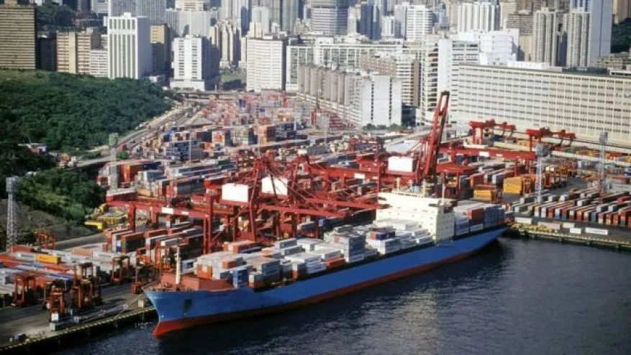





**01**





環境諮詢委員會主席黃遠輝早前在電視台訪問中指出，***「北部都會區只不過是將發展中或部分已發展的地區，以至未來可能出現的新發展區，將它綜合3,000公頃作為一個叫北部都會區，重新進行規劃，但土地本身是沒有增加」***。

黃遠輝的這番言論道出一個事實，即現有的北部都會區發展策略只是將未來二十年香港關於新市鎮的規劃重新包裝一下，並加上一個「都會區」的概念而已。

也就是說，北部都會區目前發展策略仍是「新瓶裝舊酒」。

按目前北部都會區的規劃，大部分創科產業用地主要集中在1100公頃的「新田科技城」。

而根據政府檔，科技城內超過一半面積的土地將被規劃成保育用途或綠化帶；而在另一半的發展用地中，只有不足240公頃被規劃成創科用地，其餘則為居住和公共設施用地。

同時，房屋供應的「提速、提效、提量」如箭在弦，大部分新發展區的公私營房屋比例已調整到7:3。

香港在短、中、長期內均需要大量的公營房屋用地供應，對經濟產業用地的增長或許構成一定壓力。

例如，古洞北新發展區有3公頃本來規劃成「商貿及科技園」的地塊功能將轉移到新田科技城，原來地塊改作公營房屋發展用途。

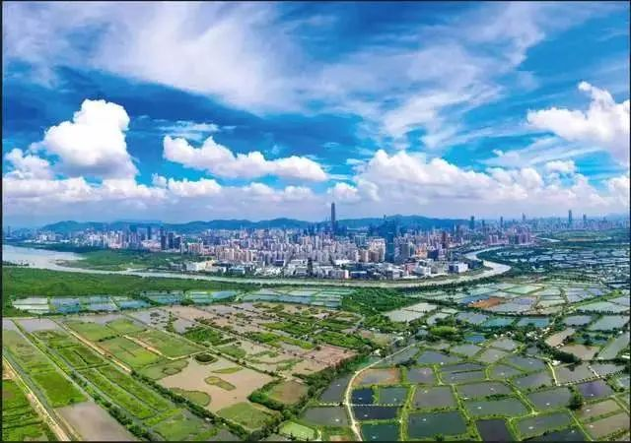​

當前提出的「加強版新市鎮」概念，即汲取了天水圍等新市鎮的經驗教訓，在住宅用地之外增加了一些「工業」和「混合土地用途」兩種指定經濟功能用地。

但這些土地規劃的後面並沒有產業項目規劃的配合，其地塊功能如何帶動本地新產業發展和創造就業機會更未被納入討論議程之內。

即使「新田科技城」240公頃「創科」用地，現時也只有土地用途分類的規劃，背後同樣缺乏產業規劃的支撐。

如果這一片土地按照傳統「先起樓、再招租」的模式來發展創科產業，北部都會區發展創科產業的前景恐怕很可能達不到大家預期的效果。





**02**





經過過去一定時間的醞釀，香港現已擺脫了過往「積極不幹預」的思維，然而香港的產業規劃模式尚未成形。

如果我們將自己局限在這1100平方公里的狹小空間和七百多萬人口的市場之內來思考產業政策，能夠達到的效果必然有限。

這就要求我們在制定相關產業政策時必須要有宏觀思維，緊密關注國際政治形勢變化和科技發展的最新趨勢，並能夠同國家整體的科技和產業規劃相互配合，爭取成為其中一部分。

具體有以下三方面的建議。

**第一，國家已規劃在粵港澳大灣區建設國家科學中心，港府可以積極爭取將有關國家實驗室落戶香港北部都會區。**

除了基礎研究領域以外，亦可以爭取將研發生產類的國家技術中心落戶香港，推動內地和海外企業在港設立研發中心。

**第二，可以考慮在北部都會區設立「國際大學城」。**

香港本地大學有頗強的科研實力，香港的學術氛圍亦能吸引不少海內外人才。

設立「國際大學城」，一方面可以吸引位於市區的大學在新界北建設新校區，擴闊校園空間，和區內創科產業更好聯動。

另一方面，基於近年國際形勢的變化，不少內地學生對於留學歐美有一定疑慮，而海外大學在內地設立分校亦越來越不容易。

內地學生對於國際化的學術環境有頗大需求，在北部都會區建設「國際大學城」有條件成為海外大學拓展內地市場的平臺。

**第三，香港應該積極與深圳在產業佈局上協同規劃。**

深圳擁有強勁的產業實力，而且與其他大灣區內地城市的產業聯動相當密切。

因此，香港應該積極與深圳在產業佈局上協同規劃，爭取將深圳「20+8」產業集群落戶北部都會區，特別是需要吸引國際資源的某些產業環節，形成深港共建產業鏈的效果。

通過深港合力的產業政策，使得這些產業在國際上更具備競爭力。

北部都會區的核心價值在於構建足夠規模的創科產業，為香港創造新經濟增長點和提供更多優質就業機會，從而讓新界北成為真正意義上香港的都市新中心。

因此，政府應為北部都會區制定背靠灣區、放眼國際的策略性產業規劃，並確保具體落實產業政策時的執行細節精準有效，令到其真正擔當起香港發展新動能的大任。

**不念过去**

**END**

**不畏将来**



欢迎您投稿原创文章到简思智库，让您的声音被更多人听到



请长按下方二维码添加简思智库工作微信投稿。（或搜索添加微信ID：**GTT_CN**）









**感谢阅读，请关注我们，或点右下角“赞”和“在看”分享。**



### 精选留言

用户设置不下载评论